Wie hygienisch sind wir eigentlich?

Wasser für ein sauberes Körpergefühl
Geberit Vertriebs GmbH & Co KG, Pottenbrunn, August 2022

Hygiene und ein sauberes Gefühl im Intimbereich haben einen hohen Stellenwert in Europa. Doch wieviel Zeit wenden die Europäerinnen und Europäer tatsächlich für ihre Körperhygiene auf, was bedeutet Hygiene für sie und welchen Stellenwert hat die Reinigung mit Wasser für ein frisches Gefühl nach dem Toilettengang? Der Sanitärspezialist und Badausstatter Geberit hat in einer aktuellen Verbraucher-Umfrage* nachgefragt.
Das Badezimmer: Ein wichtiger Ort für die persönliche Hygiene.
Persönliche Hygiene ist für die meisten Menschen von großer Bedeutung – das ist das eindeutige Ergebnis der von Geberit durchgeführten Umfrage zum Thema Hygiene. So geben 98 % der rund 18 000 befragten Personen in neun europäischen Ländern an, dass es ihnen wichtig oder sehr wichtig ist, sich von Kopf bis Fuß – inklusive Intimbereich – sauber zu fühlen.
In Finnland geht’s am schnellsten
Die Frage, wie viel Zeit durchschnittlich in die persönliche Hygiene investiert wird, zeigt länderspezifische Unterschiede. Der Durchschnittswert liegt bei 37 Minuten, auf diesen Wert kommen auch unsere Nachbarn in Deutschland. In Finnland geht es mit 31 Minuten sechs Minuten schneller. Etwas länger dauert es hingegen in Italien und Spanien – die Umfrageergebnisse bringen einen Zeitaufwand von knapp einer Dreiviertelstunde ans Licht.
Toilettenpapier allein reicht oftmals nicht
Persönliche Hygiene – das bedeutet für 71 % aller Befragten in Europa auch Intimhygiene. Jedoch haben knapp 40 % der befragten Personen nach dem Toilettengang das Gefühl, nicht komplett sauber zu sein. 47 % der Befragten sind sogar Spuren in der Unterhose nicht fremd. Das ist wenig überraschend, wenn man berücksichtigt, dass auf den europäischen Toiletten trockenes Toilettenpapier noch immer allgegenwärtig ist. Um dem Sauberkeitsgefühl nachzuhelfen, benutzt fast jeder Dritte der Umfrageteilnehmer feuchtes Toilettenpapier. Dieses hat allerdings einige Nachteile, zum einen kann es die Abwasserleitungen verstopfen, zum anderen kann es aufgrund der darin befindlichen Parfumstoffe Hautreizungen auslösen. Was ist also die Alternative?
Wasser für ein gutes Sauberkeitsgefühl
75 % der Studienteilnehmer können sich eine Reinigung mit Wasser nach dem Toilettengang vorstellen. Ein Dusch-WC reinigt den Intimbereich mit einem sanften Wasserstrahl zuverlässig und ist für 39 % der Befragten die beste Option, um sich nach dem Toilettengang wirklich sauber zu fühlen – weit vor dem Bidet (22 %) oder der Dusche (17 %). Auch bei der Gegenüberstellung mit einer herkömmlichen Toilette überzeugt das Dusch-WC. Die Umfrageteilnehmenden verbinden dieses mit einem gesteigerten Hygienebefinden und einer Zunahme des Frischegefühls.

((Kasten))
Ein Test überzeugt
Fragt man Besitzerinnen und Besitzer eines Dusch-WCs, dann fällt auf, dass für die Kaufentscheidung häufig ein vorheriges Ausprobieren ausschlaggebend war. Das bedeutet: Erst ein persönlicher Test der Duschfunktion überzeugt die Benutzerinnen und Benutzer. Geberit hat auf diese Erkenntnis reagiert und bietet mehrere Möglichkeiten, ein Dusch-WC in einer persönlichen Umgebung zu testen. Über 500 Hotels europaweit haben verschiedene Modelle in Ihren Zimmern eingebaut, und die zahlreichen Fachpartner in Österreich haben auf ihren Kundentoiletten über 400 AquaClean Dusch-WCs installiert. An diesen Orten steht einem persönlichen Test der Reinigung mit Wasser in einer ruhigen und angenehmen Atmosphäre nichts mehr im Wege.
Alle Testmöglichkeiten: www.geberit-aquaclean.at/testen

*GfK-Studie unter 18.000 Teilnehmern europaweit. Erhebungszeitraum nach Beauftragung durch Geberit: 2021.

Mehr Information: www.geberit-aquaclean.at

Weitere Auskünfte erteilt:
Evelyn Sillipp, PR & Media
T 02742/401-3010
M 0664/8177883
evelyn.sillipp@geberit.com

Geberit Vertriebs GmbH & Co KG
Gebertstraße 1, 3140 Pottenbrunn
www.geberit.at

Über Geberit
Die weltweit tätige Geberit Gruppe ist europäischer Marktführer für Sanitärprodukte. Geberit verfügt in den meisten Ländern Europas über eine starke lokale Präsenz und kann dadurch sowohl auf dem Gebiet der Sanitärtechnik als auch im Bereich der Badezimmerkeramiken einzigartige Mehrwerte bieten. Die Fertigungskapazitäten umfassen 26 Produktionswerke, davon 4 in Übersee. Der Konzernhauptsitz befindet sich in Rapperswil-Jona in der Schweiz.
Mit rund 12’000 Mitarbeitenden in rund 50 Ländern erzielte Geberit 2021 einen Nettoumsatz von CHF 3,5 Milliarden. Die Geberit Aktien sind an der SIX Swiss Exchange kotiert und seit 2012 Bestandteil des SMI (Swiss Market Index).).

Bildmaterial

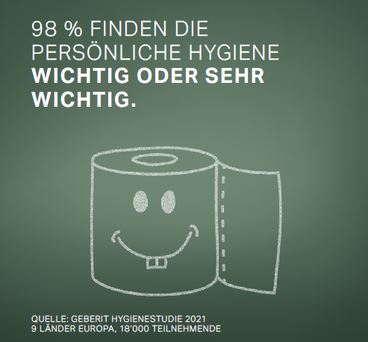 | Text  Persönliche Hygiene genießt in Europa einen hohen Stellenwert und wird als wichtig oder sehr wichtig eingestuft.  Foto: Geberit AG

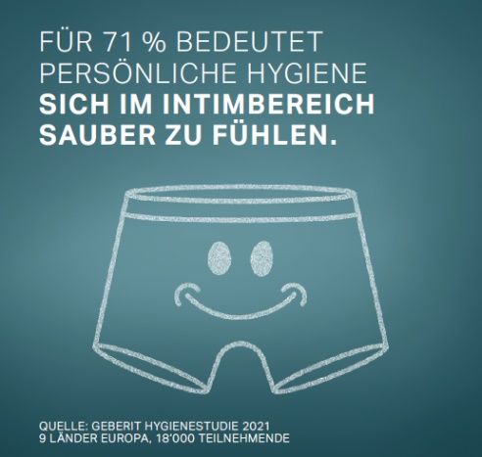 | Text  Ein sauberer Intimbereich wird mit persönlicher Hygiene gleichgesetzt. Dennoch hat fast die Hälfte der befragten Personen mehrmals pro Monat Spuren in der Unterhose.  Foto: Geberit AG

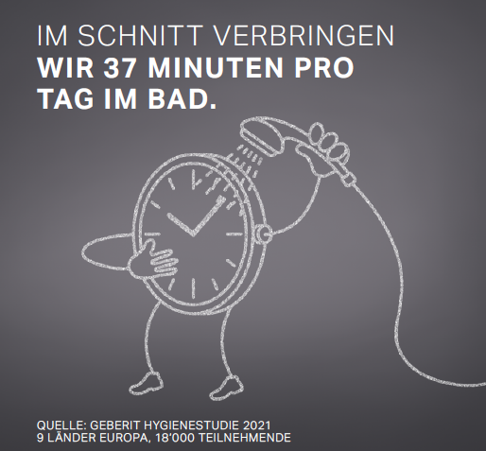 | Text  In die persönliche Hygiene wird täglich etwas mehr als eine halbe Stunde investiert.  Foto: Geberit AG

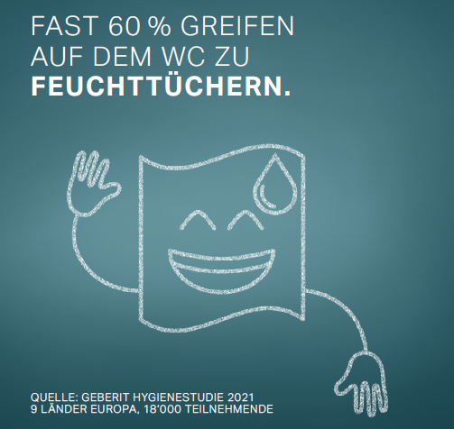 | Text  Sich nach dem Toilettengang sauber zu fühlen, gelingt nicht immer. Deshalb wird gerne mit feuchtem Toilettenpapier nachgeholfen.  Foto: Geberit AG

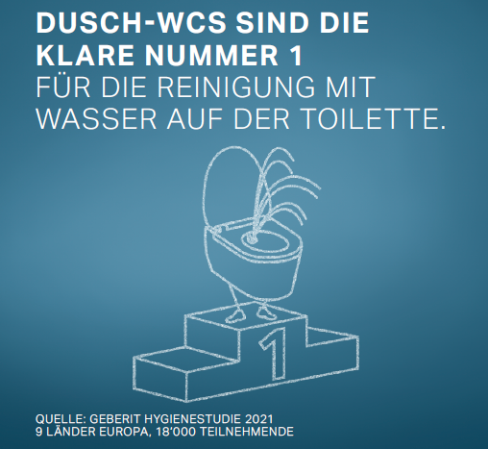 | Text  Das Dusch-WC genießt in Europa einen guten Ruf und gewinnt das Rennen bei der Reinigung mit Wasser nach dem Toilettengang klar – vor Bidet und Dusche.  Foto: Geberit AG

